233 网校中级会计师网址：www.233.com/zhongji/

中级会计师资料下载：http://www.233.com/forum/zhongji

中级会计 QQ 学习群：236715484

加小编微信：sustalks

**2020年中级会计职称考试《财务管理》高频考点：第八章**

**本量利分析**

**一、概念辨析**

本量利中的量指业务量，本指成本，利指利润。

|  |  |
| --- | --- |
| 一个关系 | 量、本、利间的关系 |
| 两个基础 | 成本性态分析和变动成本计算 |
| 三个关系 | 预决策、规划、业绩考评 |
| 四个假设 | ①总成本由固定成本和变动成本两部分组成；  ②销售收入与业务量呈完全线性关系；  ③产销平衡；  ④产品产销结构稳定。 |
| 五个应用 | ①盈亏临界点分析；  ②安全边际分析；  ③多种产品本量利分析；  ④目标利润分析；  ⑤利润的敏感性分析。 |

**二、基本计算**

|  |  |
| --- | --- |
| 基本关系式 | 利润=销售收入－变动成本－固定成本  =销售量×单价－销售量×单位变动成本－固定成本  =销售量×（单价－单位变动成本）－固定成本  =Q（P-VC）-F=S-V-F  式中：Q为销售量；P为单价；VC为单位变动成本；V为变动成本；F为固定成本；S为销售收入。 |
| 边际贡献 | （1）边际贡献 =销售收入-变动成本=S-V=销售量×（单价-单位变动成本）  =销售收入×边际贡献率  （2）利润=边际贡献-固定成本=M-F  （3）相关公式  ①单位边际贡献=单价-单位变动成本=单价×边际贡献率  ②边际贡献率=边际贡献/销售收入=单位边际贡献/单价  ③变动成本率=变动成本/销售收入=单位变动成本/单价  ④变动成本率＋边际贡献率=1 |

**三、具体运用**

（一）盈亏临界分析

|  |  |
| --- | --- |
| 含义 | 是求企业达到保本状态的业务量或金额 |
| 公式 | ①盈亏临界点销售量=固定成本/（单价 - 单位变动成本）  ②盈亏临界点销售额=盈亏临界点销售量×单价=固定资产/边际贡献率  ③盈亏临界点作业率  =盈亏临界点销售量/额÷正常经营销售量/额（或实际销售量/额、预计销售量/额） |
| 结论 | 盈亏临界点越低，企业的经营风险就越小。（越容易保本，就越容易产生利润。） |

（二）安全边际分析

|  |  |
| --- | --- |
| 含义 | 是求超过盈亏临界点销售量（额）多少 |
| 公式 | ①安全边际量=正常销售量（实际或预计销售量）-盈亏临界点销售量  ②安全边际额=正常销售额（实际/预计销售额）-盈亏临界点销售额=安全边际量×单价  ③安全边际率=安全边际量（额）÷正常、实际或预计销售量（额）  ④盈亏临界点作业率+安全边际率=1  ⑤销售利润率=安全边际率×边际贡献率 |
| 结论 | 安全边际或安全边际率越大，该企业经营风险越小。 |

（三）多种产品本量利分析——加权平均法

其实质就是，单一产品本量利分析的综合运用，计算步骤如下：

加权平均边际贡献率

综合盈亏临界点销售额

某产品盈亏临界点销售额

某产品盈亏临界点销售量

其中：

加权平均边际贡献率=各产品边际贡献之和÷各产品销售收入之和

【注意】加权平均边际贡献率也可以根据各产品的个别边际贡献率和各产品销售收入比重对应相乘再相加。

其余的计算公式，可以类比单一产品。

【补充】另外四种方法的计算公式：

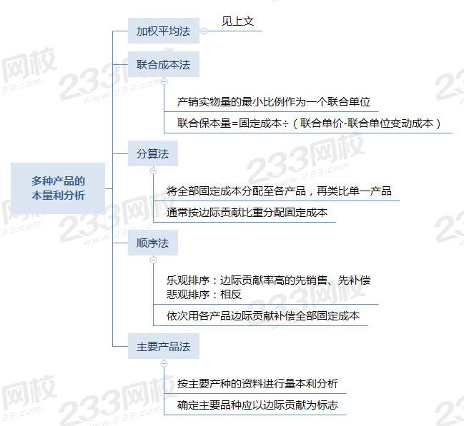

（四）目标利润分析：利用本量利的关系式，已知目标利润，倒求销售量或销售额。

【注意】

（1）目标利润销售量公式只能用于单种产品的目标利润控制；而目标利润销售额可用于单种产品和多种产品的目标利润控制。

**（2）这里所指的“利润”，说的是“息税前利润”。**

（五）利润的敏感性分析

|  |  |
| --- | --- |
| 含义 | 某因素的变化，对利润的影响方向和程度。 |
| 公式 | 思路：A导致了B的变化，敏感系数是反过来除，即敏感系数=ΔB÷ΔA  敏感系数=利润变动百分比÷因素变动百分比 |
| 结论 | 敏感系数的绝对值越大，表明该因素越敏感。 |

**【盈亏临界点分析—应用篇】**

1、（2013年判断题）根据基本的本量利分析图，在销售量不变的情况下，盈亏临界点越低，盈利区越小、亏损区越大。（　　）

【233网校答案】×

【233网校解析】根据基本的本量利分析图，在销售量不变的情况下，盈亏临界点越低，盈利区越大，亏损区越小。本题说法错误。

2、（2013年多选题）下列各项指标中，与盈亏临界点呈同向变化关系的有（　　）。

A．单位售价

B．预计销量

C．固定成本总额

D．单位变动成本

【233网校答案】CD

【233网校解析】盈亏临界点销售量=固定成本/（单价-单位变动成本），因此，固定成本总额和单位变动成本与盈亏临界点呈同向变化关系，单价与盈亏临界点呈反向变化关系，预计销量与盈亏临界点无关。本题选项CD正确。

**【安全边际分析—应用篇】**

1、（2016年单选题）某产品实际销售量为8000件，单价为30元，单位变动成本为12元，固定成本总额为36000元。则该产品的安全边际率为（　　）。

A．25%

B．40%

C．60%

D．75%

【233网校答案】D

【233网校解析】盈亏临界点销售量=固定成本/（单价－单位变成成本）=36000/（30－12）＝2000（件），安全边际量=实际销售量－盈亏临界点销售量=8000－2000=6000（件），安全边际率=安全边际量/实际销售量×100%=6000/8000×100%＝75%。本题选项D正确。

2、（2017年多选题）根据单一产品的本量利分析模式，下列关于利润的计算公式中，正确的有（　　）。

A．利润=安全边际量×单位边际贡献

B．利润=盈亏临界点销售量×单位安全边际

C．利润=实际销售额×安全边际率

D．利润=安全边际额×边际贡献率

【233网校答案】AD

【233网校解析】利润=边际贡献-固定成本=销售收入×边际贡献率-盈亏临界点销售额×边际贡献率=安全边际额×边际贡献率=安全边际量×单位边际贡献，本题选项AD正确。

**【敏感性分析—应用篇】**

1、（2015年单选题）某公司生产和销售单一产品，该产品单位边际贡献为2元，2014年销售量为40万件，利润为50万元。假设成本性态保持不变，则销售量的利润敏感系数是（　　）。

A．0.60

B．0.80

C．1.25

D．1.60

【233网校答案】D

【233网校解析】利润=单位边际贡献×销售量-固定成本，固定成本=40×2-50=30（万元）。假设销售量上升10%，变化后的利润=40×（1+10%）×2-30=58（万元），利润变动百分比=（58-50）/50=16%，销售量的敏感系数=16%/10%=1.6。本题选项D正确。

**标准成本和成本差异**

**【客观题考点】**

1. 标准成本的种类

|  |  |
| --- | --- |
| **种类** | **差别** |
| 理想标准成本 | 最优、完美无缺的目标、不宜作为考核的依据 |
| 正常标准成本 | ①效率良好、考虑了**难以避免**的损耗和低效率。  ②大于理想标准成本，但又小于历史平均水平，因此可以调动积极性。 |

【真题再现】

（2014年判断题）理想标准成本考虑了生产过程中不能避免的损失、故障和偏差，属于企业经过努力可以达到的成本标准。（　　）

【233网校答案】×

【233网校解析】正常标准成本考虑了生产过程中不能避免的损失、故障和偏差，属于企业经过努力可以达到的成本标准。本题说法恰恰相反。

二、变动成本差异分析的责任归属

|  |  |
| --- | --- |
| 直接材料 | 价差：采购部门 |
| 量差：通常是生产部门（材料低劣、规格不符也是采购部门的责任） |
| 直接人工 | 价差：劳资部门 |
| 效率差异：通常是生产部门 |
| 变动制造费用 | 耗费差异：部门经理 |
| 效率差异：通常是生产部门 |

**【主观题考点】**

1. **变动成本差异的分析**

|  |  |
| --- | --- |
| 价格差异 | 总体思路：价格差异=价格的差额\***实际用量**  【提示】上述公式为变动成本差异分析的通用公式，直接材料、直接人工、变动制造费用的价格差异分别为：价格差异、工资率差异、**耗费**差异。 |
| 数量差异 | 数量差异=用量的差额\***标准价格**  【提示】上述公式为变动成本差异分析的通用公式，直接材料、直接人工、变动制造费用的数量差异分别为：数量差异、**效率**差异、**效率**差异。 |

【精选例题】

本月实际产量400件，使用工时890小时，实际发生变动制造费用1958元；变动制造费用标准成本为4元/件，即每件产品标准工时为2小时，标准的变动制造费用分配率为2元/小时。

变动制造费用耗费差异=890×（1958/890-2）=178（元）（U）

变动制造费用效率差异=（890-400×2）×2=180（元）（U）

变动制造费用成本差异=实际变动制造费用-标准变动制造费用=1958-400×4=358（元）（U）

1. **固定制造费用差异分析**

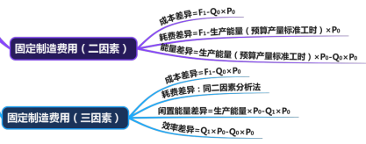

【葛老师提示1】简化记忆方法（二因素分析法）

①：F1

**②：生产能量（预算产量标准工时）×P0**

③：Q1×P0

④：Q0×P0

二因素分析法：①-②为**耗费**差异； ②-④为**能量**差异；①-④为成本差异。

【葛老师提示2】简化记忆方法（三因素分析法）

①：F1

**②：生产能量（预算产量标准工时）×P0**

③：Q1×P0

④：Q0×P0

三因素分析法：①-②为**耗费**差异；②-③为**闲置能量**差异； ③-④为效率差异； ①-④为成本差异。

【总结】由上述可知，用到的价格都是P0，因此只用区分是用Q0、Q1还是预算产量标准工时。

【精选例题】

本月实际产量400件，发生固定制造成本1424元，实际工时为890小时；企业生产能量为500件即1000小时；每件产品固定制造费用标准成本为3元/件，即每件产品标准工时为2小时，标准分配率为1.5元/小时。采用二因素分析法和三因素分析法进行成本差异分析。

【233网校答案】

①-②：固定制造费用耗费差异=1424-1000×1.5=-76（元）（F）

②-④：固定制造费用能量差异=1000×1.5-400×2×1.5=300（元）（U）

固定制造费用成本差异=实际固定制造费用-标准固定制造费用=1424-400×3=224（元）（U）

沿用上例的资料，采用三因素分析法进行成本差异分析。

①-②：固定制造费用耗费差异=1424-1000×1.5=-76（元）（F）

②-③：固定制造费用闲置能量差异=（1000-890）×1.5=165（元）（U）

③-④：固定制造费用效率差异=（890-400×2）×1.5=135（元）（U）

三因素分析法的闲置能量差异（165元）与效率差异（135元）之和为300元，与二因素分析法中的“能量差异”数额相同。

